Oficio No.: UCA/REC/DDH/002/2022

 | INFORME DE LA COMISIÓN
 | UNIDAD RESPONSABLE |  |  | FECHA DE ELABORACIÓN
 | 12197 vinculación universitaria |  |  | 24/11/2022
 | DATOS GENERALES
 | NOMBRE DEL COMISIONADO | ALEJANDRA CAZAL FERREIRA
 | CARGO DEL COMISIONADO | PROFESORA DE TIEMPO COMPLETO
 | ADSCRIPCIÓN DEL COMISIONADO | DESARROLLO HUMANO
 | PERIODO DE LA COMISIÓN | 01 AL 16 DE NOVIEMMBRE DE 2022
 | LUGAR DE LA COMISIÓN | ARGENTINA. UNIVERSIDA DEL COMAHUE
 | IMPORTE DE VIÁTICOS OTORGADOS | $20,000
- Reunión con Orientación Recursos Naturales Y Recursos Culturales (Mónica-Carolina) por publicación de cap. De
libro sobre PN/ÁREAS PROTEGIDAS

- Intercambio de experiencias grupo investigación/extensión. Presentación de los proyectos. Producción de
agroalimentos en territorios con turismo.

- Exponer trabajos investigaciones de Alejandra Cazal y del grupo GESTur.

Salida de campo a chacras agroecológicas. Siliquini (fruticultura en transición a la agroecología. Organización fliar.
y Buena vida. Mónica (agroalimentos).

- Plática con productores y productoras de Centenario Tema: Producción agroalimentaria y circuitos productivos
en contextos con desigualdad socioeconómica. Título: Soberanía alimentaria, producción y consumo
local. Certificaciones participativas en México

- Salida de campo a las Áreas Naturales Protegidas de la Ciudad de Neuquén

- CONVERSATORIO: Tema: Las experiencias de las mujeres como emprendedoras en contexto de desigualdad.
Disertante: Dra. Alejandra Cazal. Título:
El empoderamiento de las mujeres productoras y la soberanía alimentaria: una perspectiva desde el
desarrollo humano
- Actividades de investigación en la biblioteca
- Encuentro de extensionistas vinculados a la ruralidad y el género
- Entrevista a especialista en Economía social: monedas sociales
- Plática con especialistas y estudiante de Regina de la carrera de Tecnología de los alimentos en el arco del evento
- del Maíz negro

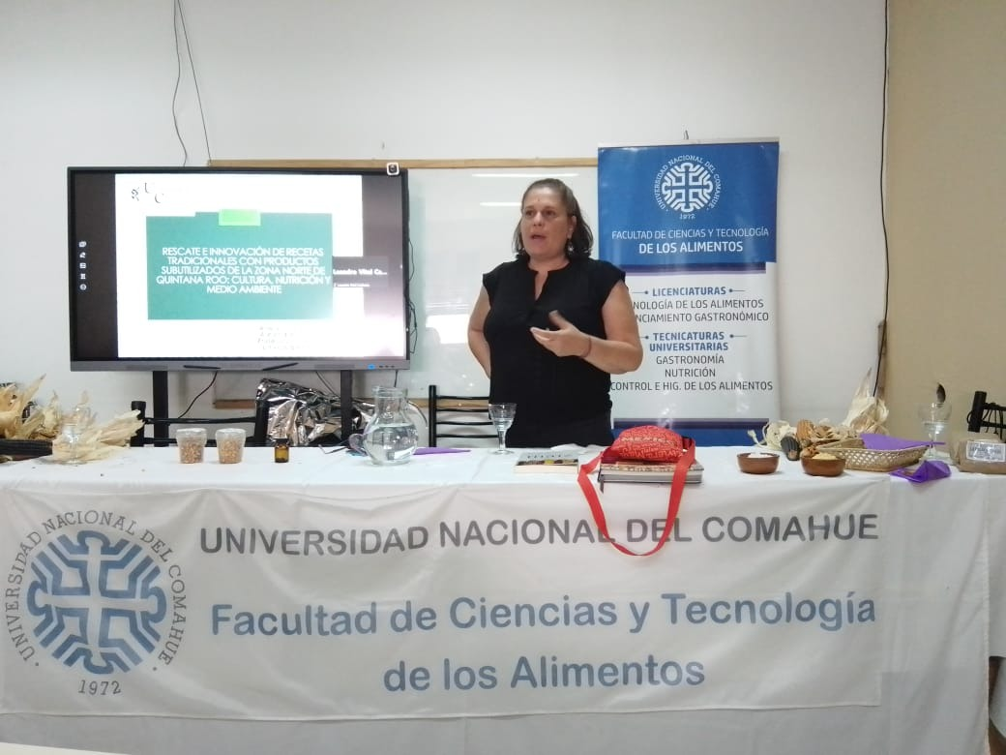

 | FIRMA DEL COMISIONADO
DECLARO BAJO PROTESTA DE DECIR LA VERDAD QUE LOS DATOS ASENTADOS EN ESTE INFORME SON VERDADEROS, ASÍ COMO LA DOCUMENTACIÓN ANEXA QUE REUNE LOS REQUISITOS FISCALES EFECTIVAMENTE EXPEDIDA POR LOS PRESTADORES DE SERVICIO Y QUE ESTOS CORRESPONDEN A LOS CONCEPTOS DE GASTOS AUTORIZADOS EN LOS LINEAMIENTOS PARA REGULAR EL OTORGAMIENTO DE VIÁTICOS Y PASAJES EN LA ADMINISTRACIÓN PÚBLICA CENTRAL Y PARAESTATAL DEL ESTADO DE QUINTANA ROO.

